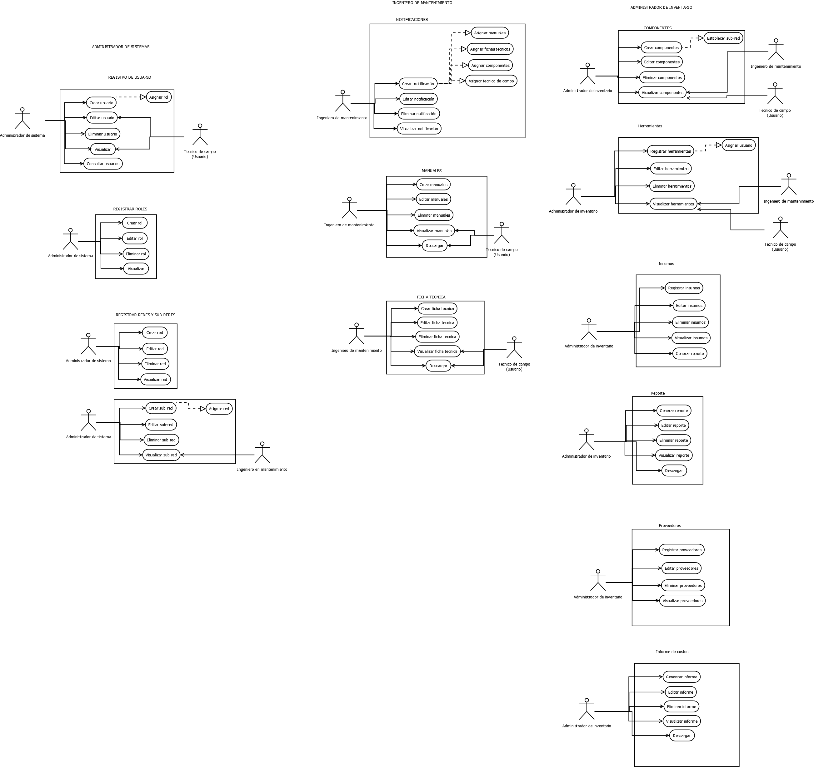

**Figura 1.1** Caso de Uso de gestión de usuario.

|  |  |  |  |  |
| --- | --- | --- | --- | --- |
| CU001 | | Usuarios | | |
| Descripción: | * Permite al administrador de sistemas crear un nuevo usuario. * Permite al administrador y al técnico de campo editar los datos del usuario. * Permite al administrador de sistema eliminar a usuarios registrados. * Permite al técnico visualizar sus datos. * Permite al administrador consultar los usuarios. | | Actores: | Administrador y  Técnico de campo |
| Observaciones: | N/A | | | |
| Escenarios: | | | | |
| 1. Usuarios creados correctamente.  2. Error al crear usuarios.  3. Modificar el usuario.  4. Error al modificar usuario.  5. Consulta o búsqueda de usuarios.  6. Eliminar usuario.  7. Error al eliminar usuario.  8. Visualizar datos del perfil del usuario.  9. Asignar un rol que ya exista. | | | | |



**Figura 1.2** Caso de Uso de gestión de roles.

|  |  |  |  |  |
| --- | --- | --- | --- | --- |
| CU002 | | Usuarios | | |
| Descripción: | * Permite al administrador de sistemas crear los roles. * Permite al administrador editar los roles creados. * Permite al administrador de sistema eliminar los roles. * Permite al administrador de sistema visualizar los roles. | | Actores: | Administrador de sistema |
| Observaciones: | N/A | | | |
| Escenarios: | | | | |
| 1. Roles creados correctamente.  2. Error al crear los roles.  3. Modificar los roles.  4. Error al modificar roles.  5. Eliminar roles.  6. Error al eliminar los roles.  7. Visualizar roles ya creados.  8. Error al visualizar. | | | | |



**Figura 1.3** Caso de Uso gestión de redes.

|  |  |  |  |  |
| --- | --- | --- | --- | --- |
| CU003 | | Usuarios | | |
| Descripción: | * Permite al administrador de sistemas crear una nueva red. * Permite al administrador de sistemas editar las redes creadas. * Permite al administrador de sistema eliminar las redes. * Permite al administrador visualizar las redes. | | Actores: | Administrador de sistema |
| Observaciones: | N/A | | | |
| Escenarios: | | | | |
| 1. Redes creadas correctamente.  2. Error al crear redes.  3. Modificar alguna red.  4. Error al modificar alguna red.  5. Eliminar alguna red.  6. Error al eliminar alguna red.  7. Visualizar las redes registradas.  8. Error al visualizar las redes. | | | | |



**Figura 1.4** Caso de Uso de gestión de sub-redes.

|  |  |  |  |  |
| --- | --- | --- | --- | --- |
| CU004 | | Usuarios | | |
| Descripción: | * Permite al administrador de sistemas crear una nueva sub-red. * Permite al administrador de sistema editar los datos ingresados de la sub-red. * Permite al administrador de sistema eliminar las sub-redes registradas. * Permite al administrador de sistema y ingeniero de mantenimiento visualizar las sub-redes registradas. | | Actores: | Administrador de sistema y  Ingeniero de mantenimiento |
| Observaciones: | N/A | | | |
| Escenarios: | | | | |
| 1. Sub-redes creadas correctamente.  2. Error al crear las sub-redes.  3. Modificar sub-red.  4. Error al modificar sub-red.  5. Eliminar sub-red.  6. Error al eliminar sub-red.  7. Visualizar datos de las sub-redes agregadas.  8. Error al visualizar las sub-redes.  9. Asignar una red al que pertenece. | | | | |



**Figura 2.1** Caso de Uso creación de notificación.

|  |  |  |  |  |
| --- | --- | --- | --- | --- |
| CU005 | | Usuarios | | |
| Descripción: | * Permite al ingeniero de mantenimiento crear una nueva notificación. * Permite al ingeniero de mantenimiento editar la notificación creada. * Permite al ingeniero de mantenimiento eliminar las notificaciones registradas. * Permite al ingeniero de mantenimiento visualizar las notificaciones creadas. | | Actores: | Ingeniero de mantenimiento |
| Observaciones: | N/A | | | |
| Escenarios: | | | | |
| 1. Notificaciones creadas correctamente.  2. Error al crear notificaciones.  3. Modificar alguna notificación.  4. Error al modificar alguna notificación.  5. Eliminar notificación.  6. Error al eliminar notificación.  7. Visualizar datos de las notificaciones creadas.  8. Error al visualizar las notificaciones.  9. Mostrar los manuales, fichas técnicas, componentes y el técnico de campo que estén registrados. | | | | |



**Figura 2.2** Caso de Uso de gestión de manuales.

|  |  |  |  |  |
| --- | --- | --- | --- | --- |
| CU006 | | Usuarios | | |
| Descripción: | * Permite al ingeniero de mantenimiento crear un nuevo manual. * Permite al ingeniero de mantenimiento editar los datos ingresados en los manuales. * Permite al ingeniero de mantenimiento eliminar los manuales creados. * Permite al ingeniero de mantenimiento y Técnico de campo visualizar los manuales registrados. * Permite el ingeniero de mantenimiento y Técnico de campo descargar los manuales ya registrados. | | Actores: | Ingeniero de mantenimiento y Técnico de Campo |
| Observaciones: | N/A | | | |
| Escenarios: | | | | |
| 1. Manuales creadas correctamente.  2. Error al crear los manuales.  3. Modificar los manuales registrados.  4. Error al modificar los manuales.  5. Eliminar los manuales.  6. Error al eliminar los manuales.  7. Visualizar datos de los manuales agregadas.  8. Error al visualizar los manuales.  9. Descargar manuales.  10. Error al descargar los manuales. | | | | |



**Figura 2.3** Caso de Uso de creación de ficha técnica.

|  |  |  |  |  |
| --- | --- | --- | --- | --- |
| CU007 | | Usuarios | | |
| Descripción: | * Permite al ingeniero de mantenimiento crear una nueva ficha técnica. * Permite al ingeniero de mantenimiento editar los datos ingresados en las fichas técnicas. * Permite al ingeniero de mantenimiento eliminar las fichas técnicas ingresadas. * Permite al ingeniero de mantenimiento y Técnico de campo visualizar las fichas técnicas registradas. * Permite el ingeniero de mantenimiento y Técnico de campo descargar las fichas técnicas ya registrados. | | Actores: | Ingeniero de mantenimiento y Técnico de Campo |
| Observaciones: | N/A | | | |
| Escenarios: | | | | |
| 1. Fichas técnicas creadas correctamente.  2. Error al crear las fichas técnicas.  3. Modificar las fichas técnicas registradas.  4. Error al modificar las fichas técnicas.  5. Eliminar las fichas técnicas.  6. Error al eliminar las fichas técnicas.  7. Visualizar datos de las fichas técnicas agregadas.  8. Error al visualizar las fichas técnicas.  9. Descargar fichas técnicas.  10. Error al descargar las fichas técnicas. | | | | |



**Figura 3.1** Caso de Uso de registro de componentes.

|  |  |  |  |  |
| --- | --- | --- | --- | --- |
| CU008 | | Usuarios | | |
| Descripción: | * Permite al administrador de inventario crear un nuevo componente. * Permite al administrador de inventario editar los datos ingresados en los componentes. * Permite al administrador de inventario eliminar los componentes creados. * Permite al administrador de inventario, ingeniero de mantenimiento y Técnico de campo visualizar los componentes registrados. | | Actores: | Administrador de inventario, Ingeniero de mantenimiento y Técnico de Campo |
| Observaciones: | N/A | | | |
| Escenarios: | | | | |
| 1. Componentes creados correctamente.  2. Error al crear los componentes.  3. Modificar los componentes registrados.  4. Error al modificar los componentes.  5. Eliminar los componentes.  6. Error al eliminar los componentes.  7. Visualizar datos de los componentes agregados.  8. Error al visualizar los componentes.  9. Estableciendo una sub-red registrada. | | | | |



**Figura 3.2** Caso de Uso de gestión de herramientas.

|  |  |  |  |  |
| --- | --- | --- | --- | --- |
| CU009 | | Usuarios | | |
| Descripción: | * Permite al administrador de inventario crear una nueva herramienta. * Permite al administrador de inventario editar los datos ingresados en las herramientas. * Permite al administrador de inventario eliminar las herramientas creadas. * Permite al administrador de inventario, ingeniero de mantenimiento y Técnico de campo visualizar las herramientas. | | Actores: | Administrador de inventario, Ingeniero de mantenimiento y Técnico de Campo. |
| Observaciones: | N/A | | | |
| Escenarios: | | | | |
| 1. Herramientas creadas correctamente.  2. Error al crear las herramientas.  3. Modificar las herramientas registradas.  4. Error al modificar las herramientas.  5. Eliminar las herramientas.  6. Error al eliminar las herramientas.  7. Visualizar datos de las herramientas registradas.  8. Error al visualizar las herramientas.  9. Asignar un usuario existente. | | | | |



**Figura 3.3** Caso de Uso de insumos

|  |  |  |  |  |
| --- | --- | --- | --- | --- |
| CU0010 | | Usuarios | | |
| Descripción: | * Permite al administrador de inventario crear un nuevo insumo. * Permite al administrador de inventario editar los datos ingresados en los insumos. * Permite al administrador de inventario eliminar los insumos creados. * Permite al administrador de inventario visualizar los insumos registrados. * Permite al administrador de inventario generar reporte. | | Actores: | Administrador de inventario. |
| Observaciones: | N/A | | | |
| Escenarios: | | | | |
| 1. Insumos creados correctamente.  2. Error al crear los insumos.  3. Modificar los insumos registrados.  4. Error al modificar los insumos.  5. Eliminar los insumos.  6. Error al eliminar los insumos.  7. Visualizar datos de los insumos agregados.  8. Error al visualizar los insumos.  9. Generar reporte.  10. Error al generar reporte. | | | | |



**Figura 3.4** Caso de Uso de generar reporte.

|  |  |  |  |  |
| --- | --- | --- | --- | --- |
| CU0011 | | Usuarios | | |
| Descripción: | * Permite al administrador de inventario registrar un nuevo reporte. * Permite al administrador de inventario editar reportes ya registrados. * Permite al administrador de inventario eliminar los reportes creados. * Permite al administrador de inventario visualizar los reportes ingresados. | | Actores: | Administrador de inventario. |
| Observaciones: | N/A | | | |
| Escenarios: | | | | |
| 1. Reportes creados correctamente.  2. Error al crear los reportes.  3. Modificar los reportes registrados.  4. Error al modificar los reportes.  5. Eliminar los reportes.  6. Error al eliminar los reportes.  7. Visualizar datos de los reportes agregados.  8. Error al visualizar los reportes. | | | | |



**Figura 3.5** Caso de Uso de gestión de proveedores.

|  |  |  |  |  |
| --- | --- | --- | --- | --- |
| CU012 | | Usuarios | | |
| Descripción: | * Permite al administrador de inventario registrar un nuevo proveedor. * Permite al administrador de inventario editar los datos ingresados de los proveedores. * Permite al administrador de inventario eliminar los proveedores que existan. * Permite al administrador de inventario visualizar los proveedores que ya registrados. | | Actores: | Administrador de inventario. |
| Observaciones: | N/A | | | |
| Escenarios: | | | | |
| 1. Proveedores creados correctamente.  2. Error al crear los proveedores.  3. Modificar los datos de los proveedores.  4. Error al modificar los datos de los proveedores.  5. Eliminar los proveedores que existen.  6. Error al eliminar los proveedores que existen.  7. Visualizar datos de los proveedores ya registrados.  8. Error al visualizar los datos de los proveedores. | | | | |



**Figura 3.6** Caso de Uso de Gestión de informes de costo.

|  |  |  |  |  |
| --- | --- | --- | --- | --- |
| CU0013 | | Usuarios | | |
| Descripción: | * Permite al administrador de inventario registrar informes de costos. * Permite al administrador de inventario editar los datos de los informes de costos ya ingresados. * Permite al administrador de inventario eliminar los informes de costos registrados. * Permite al administrador de inventario visualizar los informes de costos. | | Actores: | Administrador de inventario. |
| Observaciones: | N/A | | | |
| Escenarios: | | | | |
| 1. Informes de costos registrados correctamente.  2. Error al registrar los informes de costos.  3. Modificar los datos de los informes de costos registrados.  4. Error al modificar los datos de los informes de costos registrados.  5. Eliminar los informes de costos ingresados.  6. Error al eliminar los informes de costos registrados.  7. Visualizar datos de los informes de costos.  8. Error al querer visualizar los informes de costos. | | | | |